LEI Nº 11.391, DE 18 DE DEZEMBRO DE 2012.

Denomina Acesso Carlos Alberto Barata Silva o logradouro público cadastrado conhecido como Acesso A – Trevo Ipiranga Salvador –, localizado no Bairro Jardim Botânico.

O PREFEITO MUNICIPAL DE PORTO ALEGRE
Faço saber que a Câmara Municipal aprovou e eu, no uso das atribuições que me confere o inciso II do artigo 94 da Lei Orgânica do Município, sanciono a seguinte Lei:

Art. 1º Fica denominado Acesso Carlos Alberto Barata Silva o logradouro público cadastrado conhecido como Acesso A – Trevo Ipiranga Salvador –, localizado no Bairro Jardim Botânico, nos termos da Lei Complementar nº 320, de 2 de maio de 1994, e alterações posteriores.

Parágrafo único. As placas denominativas conterão, abaixo do nome do logradouro, os seguintes dizeres: Ministro do Tribunal Superior do Trabalho.

Art. 2º Esta Lei entra em vigor na data de sua publicação.

PREFEITURA MUNICIPAL DE PORTO ALEGRE, 18 de dezembro de 2012.

José Fortunati,
Prefeito.

Ricardo Effer Gothe,
Secretário do Planejamento Municipal.
Registre-se e publique-se.

Urbano Schmitt,
Secretário Municipal de Gestão e
Acompanhamento Estratégico.
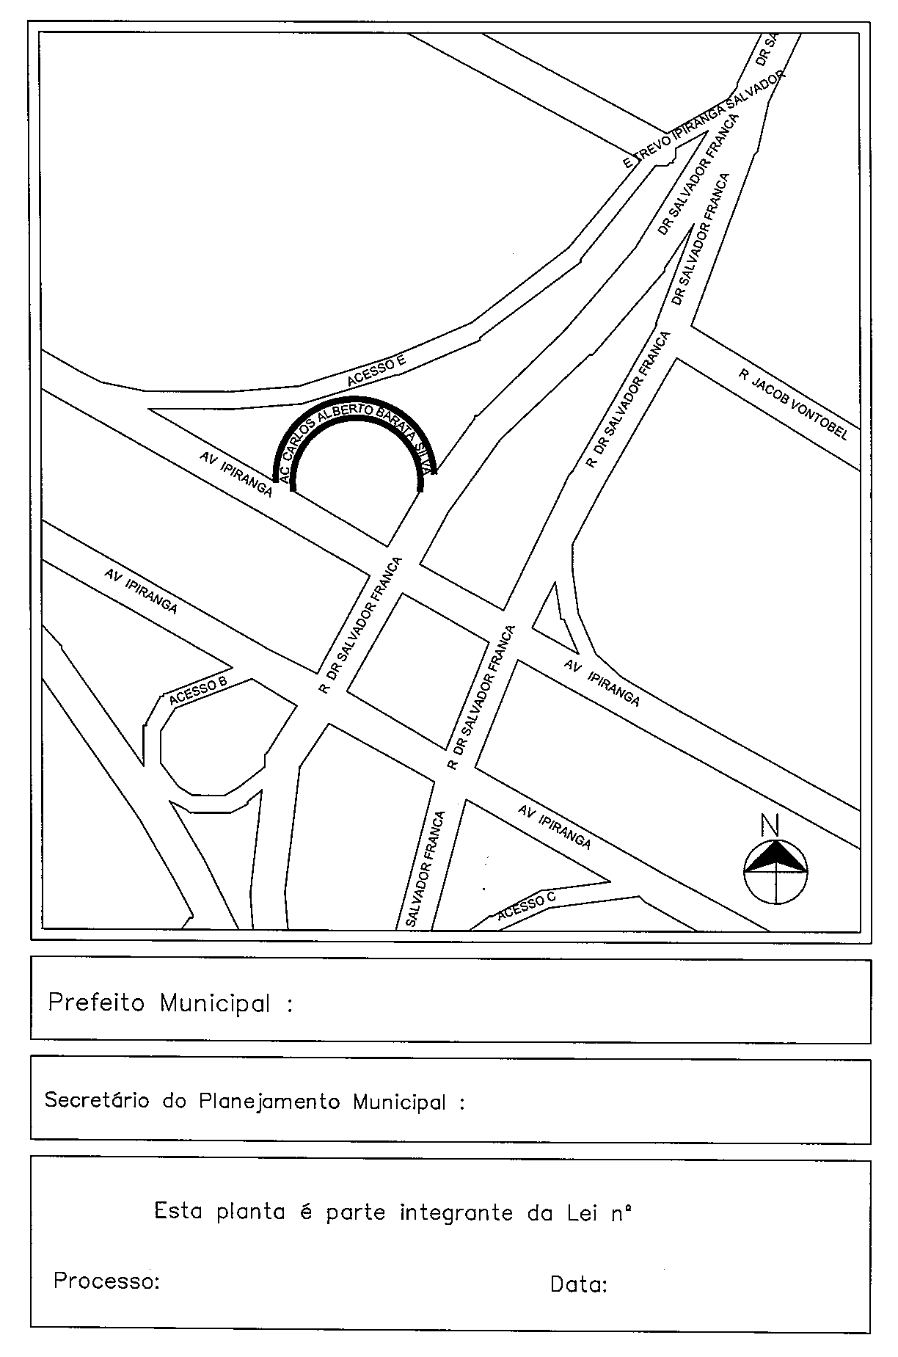
CROQUI
José Fortunati
Ricardo Effer Gothe
001.052411.12.5
18.12.2012
11.391.

